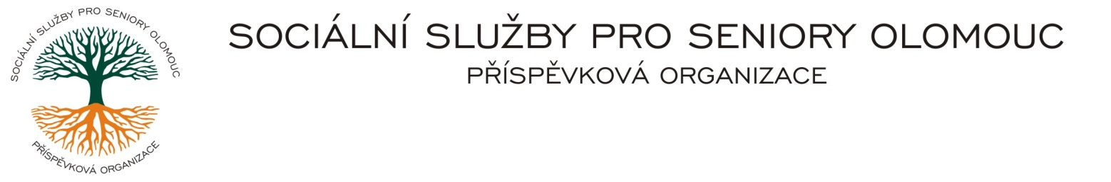Zikova č. 618/14, Nové Sady, 779 00 Olomouc * IČ 75004259

tel: 585757061 * E-mail: [olomouc@sluzbyproseniory.cz](mailto:olomouc@sluzbyproseniory.cz) * DS: cn5k73h

Zápis v OR v oddílu Pr, vložka 770 u Krajského soudu v Ostravě

Obj. č. : PS/43/2021

Vyřizuje: Mgr. Jan Luska

🕾 xxxxxxx

E-mail: vedouciPS@sluzbyproseniory.cz MAKO – Pracovní oděvy a obuv

Web.str. [www.sluzbyproseniory.cz](http://www.sluzbyproseniory.cz) Zeyerova 18

Bank. sp..: KB Olomouc 779 00 Olomouc

č.ú.: xxxxx

DIČ: CZ-750 042 59

**NEJSME PLÁTCI DPH**

### Datum: 7.9.2021

### *Objednávka*

Objednáváme u Vás dámské pracovní oděvy a obuv dle rozpisu:

31x triko bílé s dlouhým rukávem

10x termotriko

31x kalhoty bílé

8x mikina/vesta

4x bunda jarní

4x bunda zimní

5x obuv vycházková

7x obuv vnitřní

9x obuv zimní

Předpokládaná cena je xxxxx,- Kč s DPH.

Příkazce operace: Správce rozpočtu:

1 příloha

Akceptuji tuto objednávku: telefonicky